TD : Relations géométriques et chronologie relative
• Reconstituer l’histoire de la région de la Limagne – manuel Nathan, pages 112-113
Ordre, nom et date des structures | Justification | Croquis des étapes successives de formation du paysage
1. Formation du socle granitique il y a plus de 300 Ma (datation des inclusions de socle trouvées dans le basalte – doc 3).
2. Dépôts de la série sédimentaire : arkose, puis Marnes, puis Marnes à potamides, puis Calcaires lacustres à hydrobies. Cette dernière couche s’est déposée entre -28 et -23 Ma (doc 5).
3/1. Premier ensemble de failles F2 entre - 23 et -15 Ma.
3/2. Erosion
3/3. Volcanisme avec formation de la coulée de basalte C1 datée de -15 Ma.
4. Faille F1 puis volcanisme avec coulée basaltique C2 datée de -1 Ma
5. Nouvel épisode volcanique V
6. Érosion actuelle

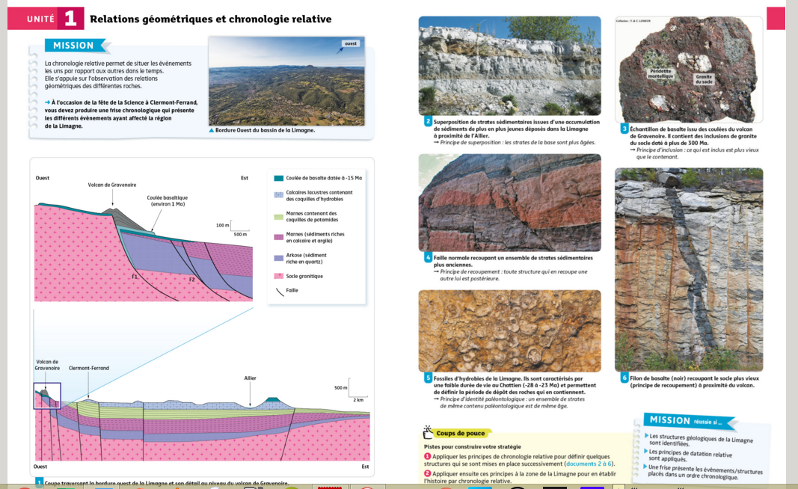

Correction :
Ordre, nom et date des structures | Justification | Croquis des étapes successives de formation du paysage
1. Formation du socle granitique il y a plus de 300 Ma (datation des inclusions de socle trouvées dans le basalte – doc 3). | Le socle est plus ancien que les dépôts sédimentaires et volcaniques qui sont au-dessus.  (principe de superposition) | 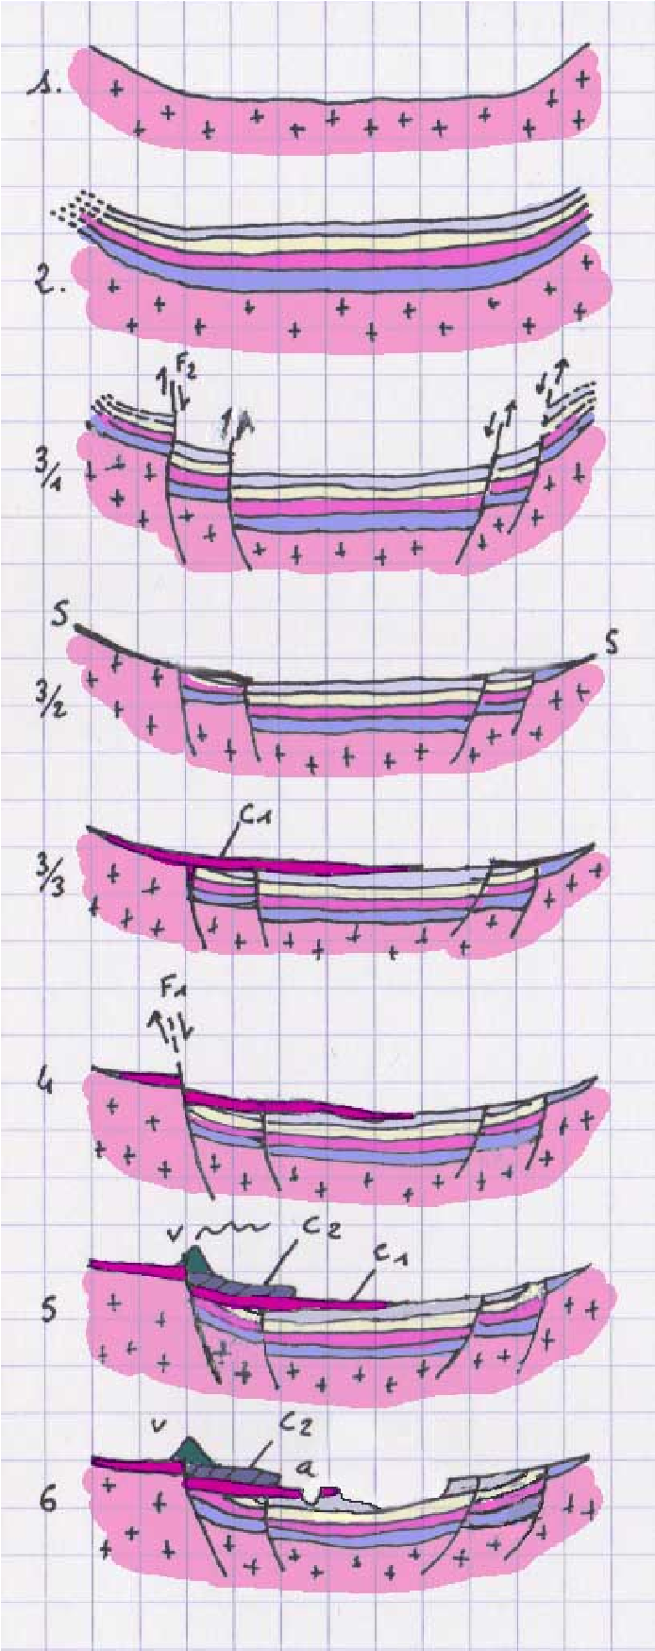
2. Dépôts de la série sédimentaire : arkose, puis Marnes, puis Marnes à potamides, puis Calcaires lacustres à hydrobies. Cette dernière couche s’est déposée entre -28 et -23 Ma (doc 5). | La série sédimentaire est plus ancienne que le socle sur lequel elle repose, chaque strate est plus récente que celle sur laquelle elle repose.  (principe de superposition)  Les différents segments de la strate de calcaires à hydrobies sont de même âge, car ils contiennent les mêmes fossiles à faible durée de vie. (principe d’identité paléontologique)
3/1. Premier ensemble de failles F2 entre - 23 et -15 Ma. | Les failles F2 recoupent les couches de la série sédimentaire qui se termine il y a 23 Ma.  Les failles F2 ne recoupent pas la couche de basalte de -15 Maes et le socle donc elles sont plus récentes.  (principe de recoupement)
3/2. Erosion | Une surface d’érosion recoupe les strates décalées par les failles F2 et est donc plus récente (donc postérieure) à la formation des failles F2.  (principe de recoupement)
3/3. Volcanisme avec formation de la coulée de basalte C1 datée de -15 Ma. | La coulée de basalte datée de -15 Ma recouvre la surface d’érosion donc elle est plus récente.  (principe de superposition)
4. Faille F1 puis volcanisme avec coulée basaltique C2 datée de -1 Ma | La faille F1 recoupe la coulée de basalte datée de -15 Ma donc elles sont plus récentes.  La coulée basaltique de -1 Ma n’est pas recoupée par la faille F1 et le basalte s’est écoulé dans l’espace généré par la faille F1.  (principe de recoupement)
5. Nouvel épisode volcanique V | Le volcan repose sur la coulée basaltique de 1 Ma donc il est plus récent.  (principe de superposition)
6. Érosion actuelle | Toutes les roches situées en surface subissent l’érosion quelle que soit leur âge (exemple vallée de l’Allier).

- Formation du socle granitique il y a plus de 300 Ma (datation des inclusions de socle trouvées dans le basalte – doc 3).

Le socle est plus ancien que les dépôts sédimentaires et volcaniques qui sont au-dessus.
(principe de superposition)

- Dépôts de la série sédimentaire : arkose, puis Marnes, puis Marnes à potamides, puis Calcaires lacustres à hydrobies. Cette dernière couche s’est déposée entre -28 et -23 Ma (doc 5).
La série sédimentaire est plus récente que le socle sur lequel elle repose, chaque strate est plus récente que celle sur laquelle elle repose.
(principe de superposition)
Les différents segments de la strate de calcaires à hydrobies sont de même âge, car ils contiennent les mêmes fossiles à faible durée de vie. (principe d’identité paléontologique)

3/1. Premier ensemble de failles F2 entre - 23 et -15 Ma.
Les failles F2 recoupent les couches de la série sédimentaire qui se termine il y a 23 Ma.
Les failles F2 ne recoupent pas la couche de basalte de -15 donc elles sont plus récentes.
(principe de recoupement)

3/2. Erosion
Une surface d’érosion recoupe les strates décalées par les failles F2 et est donc plus récente (donc postérieure) à la formation des failles F2.
(principe de recoupement)

3/3. Volcanisme avec formation de la coulée de basalte C1 datée de -15 Ma.
La coulée de basalte datée de -15 Ma recouvre la surface d’érosion donc elle est plus récente.
(principe de superposition)

- Faille F1 puis volcanisme avec coulée basaltique C2 datée de -1 Ma
La faille F1 recoupe la coulée de basalte datée de -15 Ma donc elles sont plus récentes.
La coulée basaltique de -1 Ma n’est pas recoupée par la faille F1 et le basalte s’est écoulé dans l’espace généré par la faille F1.
(principe de recoupement)

5. Nouvel épisode volcanique V
Le volcan repose sur la coulée basaltique de 1 Ma donc il est plus récent.
(principe de superposition)

- Érosion actuelle
Toutes les roches situées en surface subissent l’érosion quel que soit leur âge (exemple vallée de l’Allier).

